Рассмотрим запросы XHR:

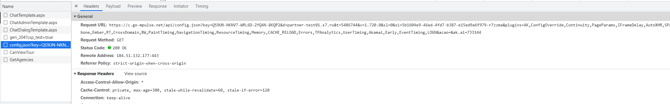

Адрес запроса: <https://c.go-mpulse.net/api/config.json?key=QS9UN-NKNV7-WRL6D-2YQ4N-8KQP2&d=partner-test01.s7.ru&t=5486744&v=1.720.0&sl=0&si=5b1604e9-46ed-4fd7-b387-e15ed9a6f979-r7zzma&plugins=AK,ConfigOverride,Continuity,PageParams,IFrameDelay,AutoXHR,SPA,History,Angular,Backbone,Ember,RT,CrossDomain,BW,PaintTiming,NavigationTiming,ResourceTiming,Memory,CACHE_RELOAD,Errors,TPAnalytics,UserTiming,Akamai,Early,EventTiming,LOGN&acao=&ak.ai=733144>

Метод: GET

Формат запроса – по HTTP в query string:

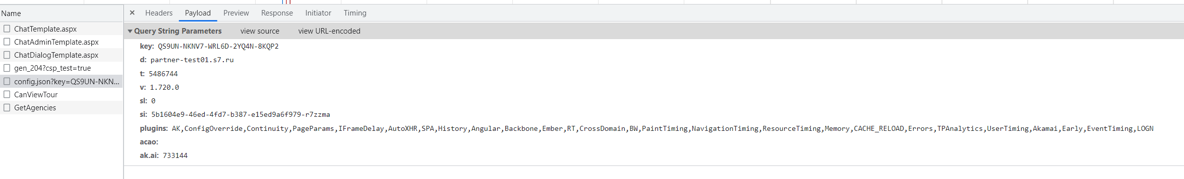

Формат ответа – JSON:

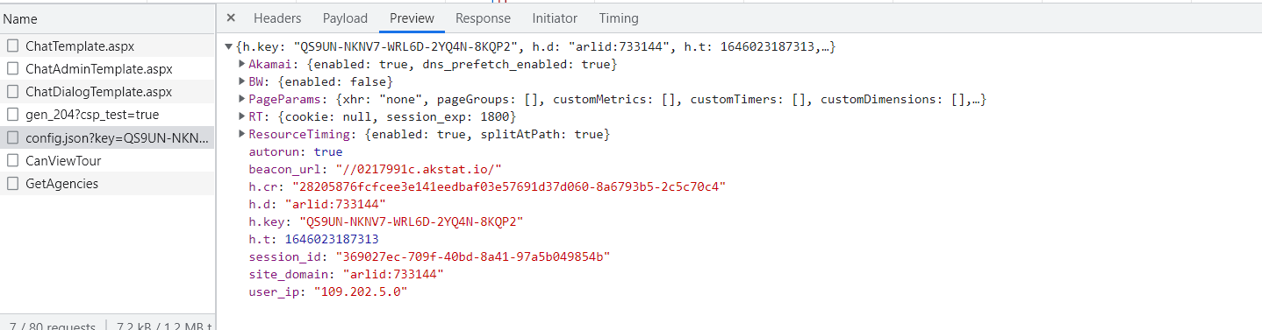

По смыслу не совсем понятно, что он делает. Наверное, что-то необходимое для отображения сайта, выполняется всегда при загрузке сайта, также потом выполняются еще несколько раз, но не зависят от того, как пользователь работает с графическим интерфейсом сайта.

2.

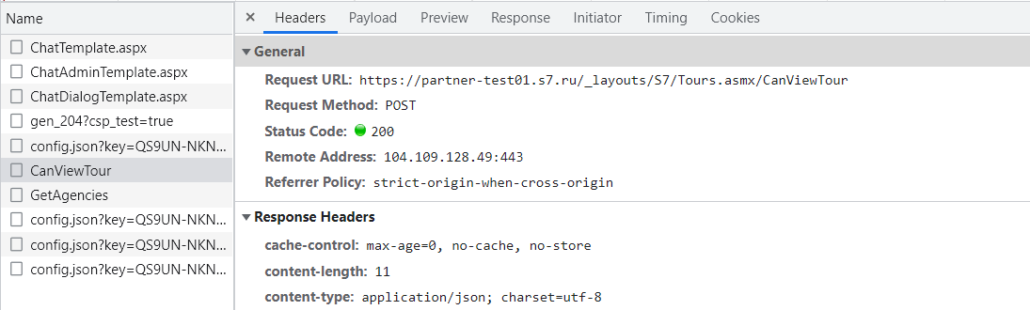

Адрес запроса: https://partner-test01.s7.ru/_layouts/S7/Tours.asmx/CanViewTour

Метод: POST

Формат запроса – JSON:

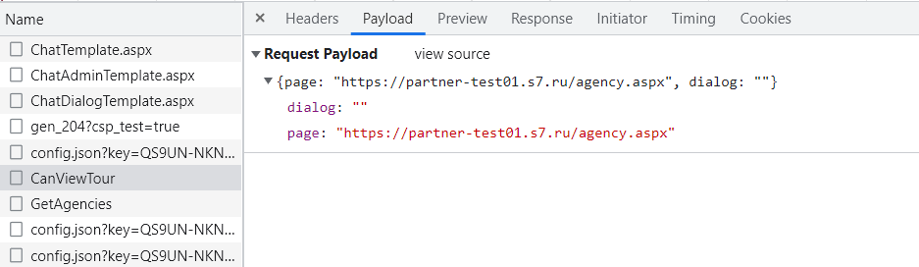

Формат ответа – JSON:

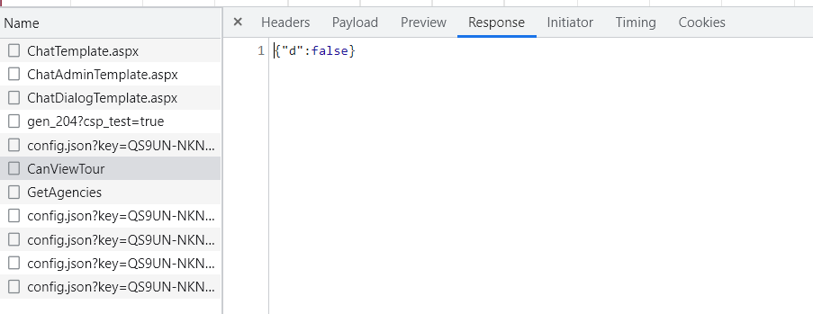

Я так понимаю, здесь должно передаваться значение, отображать туры или нет. Так как ничего не передается, то и не отображаются туры (значение false в ответе).

3.

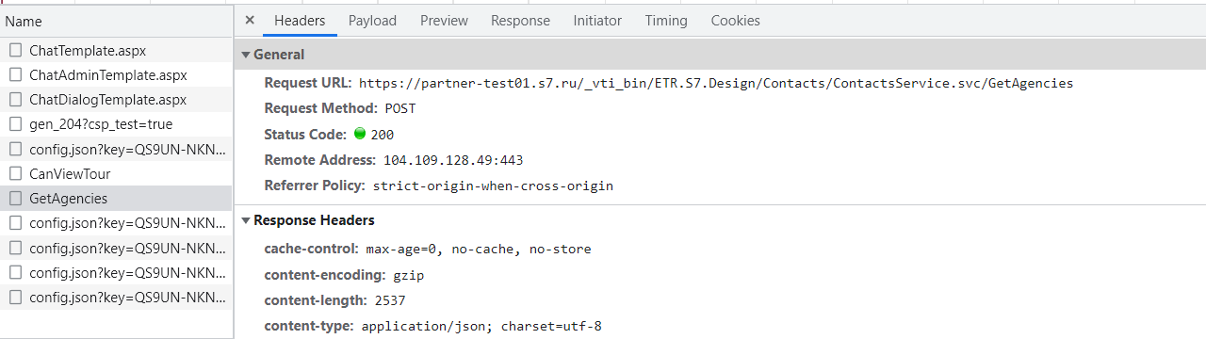

Адрес запроса: https://partner-test01.s7.ru/_vti_bin/ETR.S7.Design/Contacts/ContactsService.svc/GetAgencies

Метод: POST

Формат запроса – JSON:

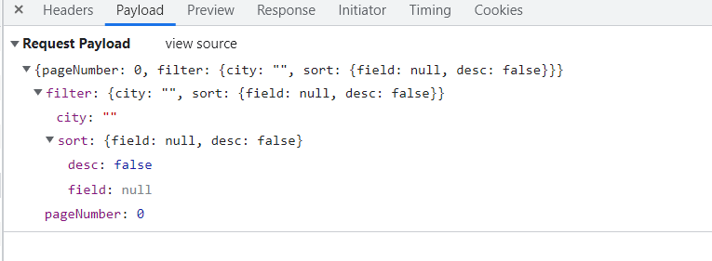

Формат ответа – JSON:

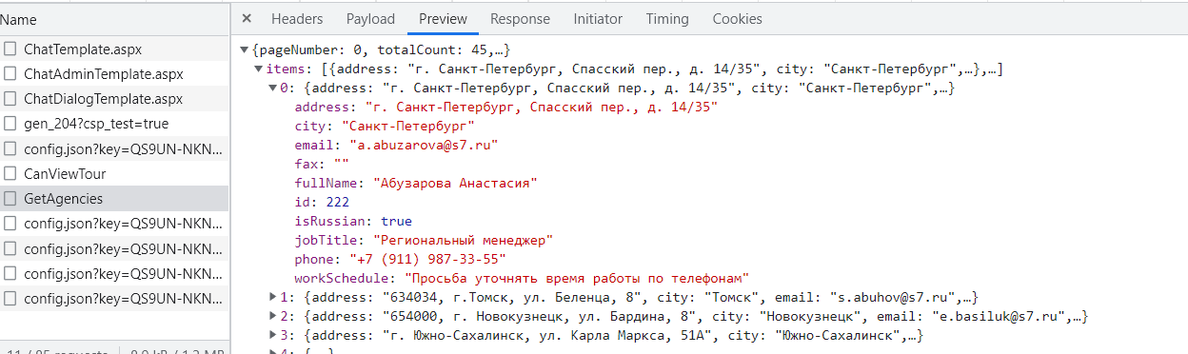

Здесь уже представлена логика отображения таблицы представительства – основная информация на данном URL. В запросе отправляется номер страницы списка представительств, на которую нужно перейти (pagenumber) – по умолчанию 0 страница – с самого начала смотрим (увеличивается номер страницы при проматывании списка вниз, но тогда уже генерируется новый запрос). Показывается общее количество представительств (totalCount), равно 45. Далее можно отфильтровать список по городам. Вводим нужный город (city). Также список можно отфильтровать по разным значениям – ФИО, должность и т.д. (field) – по умолчанию сортировки нет, поэтому дается отсутствие данных. Можно отсортировать список по возрастанию или по убыванию рассматриваемого параметра (ФИО, должность и т.д.) (desc – то есть убывающий список, можно присвоить значение true и false).

В качестве ответа имеем список людей (items) – представителей того или иного филиала. У каждого человека представлено ФИО, адрес, город, факс, идентификационный номер, название профессии, номер телефона, e-mail, расписание, указание, является ли работник русским (isRussian). Все эти поля интуитивно понятны.

4. При вводе города в поле «Все города»:

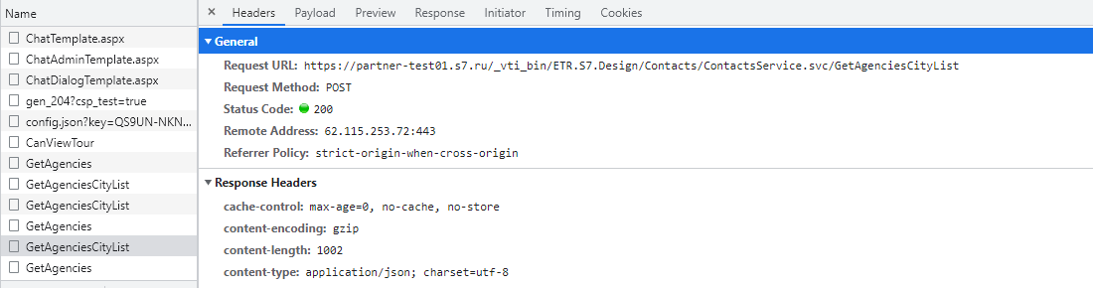

Адрес запроса: https://partner-test01.s7.ru/_vti_bin/ETR.S7.Design/Contacts/ContactsService.svc/GetAgenciesCityList

Метод: POST

Формат запроса – JSON:

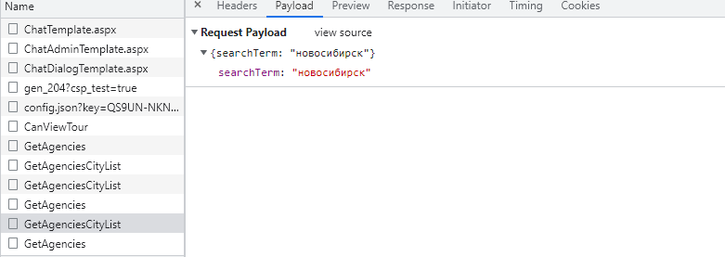

Формат ответа – JSON:

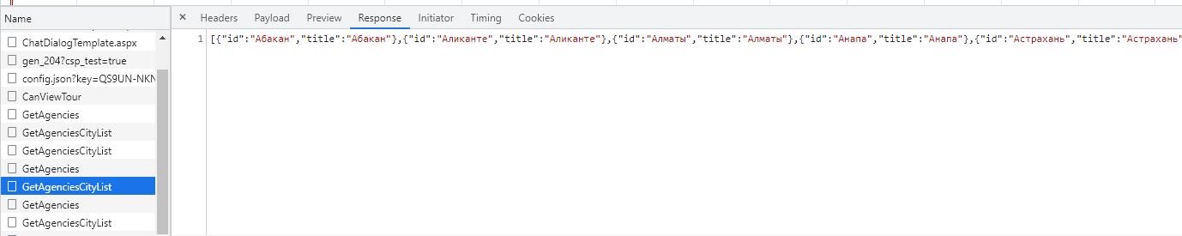

В запросе передается введенный в текстовое поле город (формат - JSON).

В ответе приходит список городов и их идентификаторов в формате JSON

5. При нажатии на ФИО представителя:

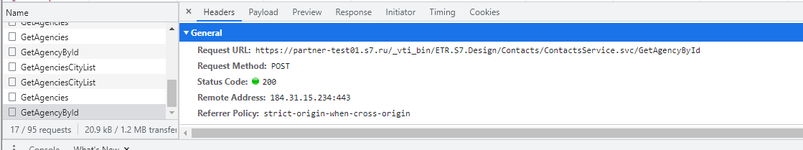

Адрес запроса: <https://partner-test01.s7.ru/_vti_bin/ETR.S7.Design/Contacts/ContactsService.svc/GetAgencyById>

Метод: POST

Формат запроса – JSON:

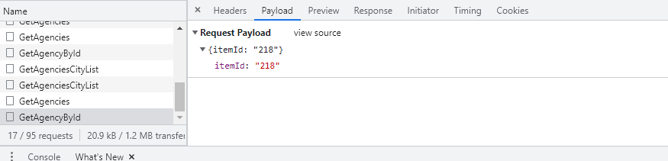

Формат ответа – JSON:

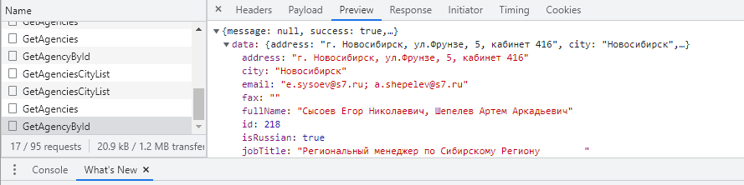В запросе передается идентификационный номер представительства. В ответе приводится основная информация представительства, названия всех полей интуитивно понятны.

Запросы JS:

1.

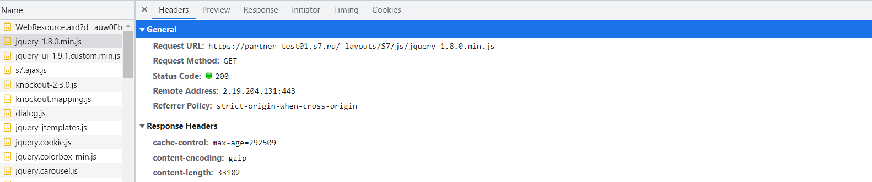

Адрес запроса: https://partner-test01.s7.ru/_layouts/S7/js/jquery-1.8.0.min.js

Метод: GET

Формат запроса – JavaScript?:



Формат ответа – JavaScript?:



Вызов какой-то функции. Не понятно, что она делает и зачем нужна.

Остальные запросы:

Адрес запроса: <https://partner-test01.s7.ru/_layouts/S7/images/logo.png>

Метод: GET

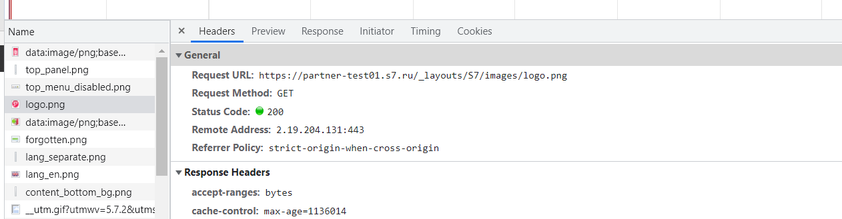

Формат запроса и ответа HTTPS.

В качестве ответа приходит картинка (логотип S7)

Адрес запроса: <https://partner-test01.s7.ru/_layouts/S7/fonts/749609/325f7803-b5fa-4e7a-86b3-c2437337a10d.woff>

Метод: GET

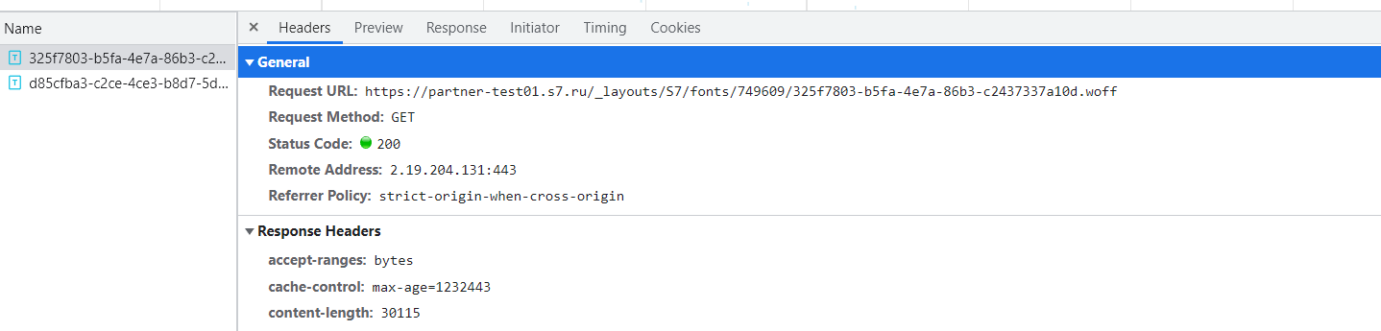

Формат запроса и ответа - HTTPS.

В качестве ответа приходит образец шрифта.